SPOROČILO ZA JAVNOST Ljubljana, 18. februarja 2025
Aïda Muluneh: Na robu pretekle prihodnosti
razstava Fotografie Forum Frankfurt (FFF)
Galerija Jakopič, 25. 2.–1. 6. 2025
Vodstvo za novinarje: v torek, 25. 2. 2025, ob 11.00
Pred odprtjem vodstvo s kuratorko prof. Celino Lunsford (FFF): 25. 2. 2025 ob 18.00
Odprtje razstave: 25. 2. 2025 ob 19.00
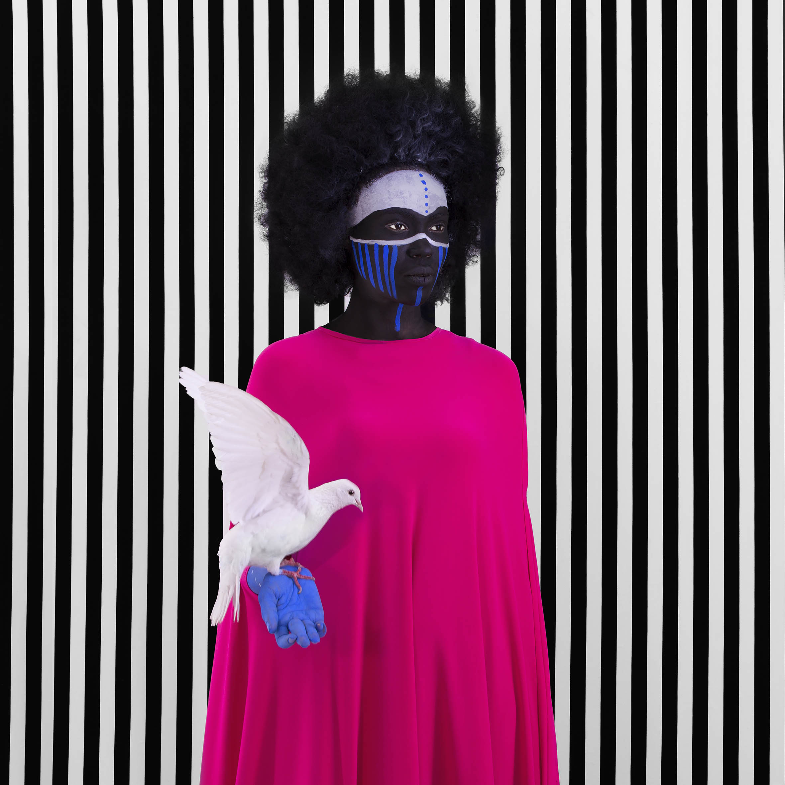
Kompromis, 2017, iz serije Spomini na upanje © Aïda Muluneh
Dela Aïde Muluneh so dokaz preobrazbene moči fotografije, ki izziva ustaljene narative, spodbuja radovednost in ponuja navdih za spremembe. Njena razstava Na robu pretekle prihodnosti, ki bo na ogled v Galeriji Jakopič, raziskuje ključna vprašanja, kot so pomanjkanje vode, enakost spolov in človeška odpornost, obenem pa na novo osmišlja vizualni jezik Afrike. Razstava je nastala v produkciji Fotografie Forum Frankfurt (FFF).
Fotografije sodobne etiopske avtorice Aïde Muluneh (1974), polne simbolike, živahnih barv in drznih vzorcev, težijo k refleksiji in ozaveščanju. Fotografinja skozi izjemen vizualni jezik v svojih delih v ospredje postavlja pereče globalne teme, hkrati pa se zavzema za krepitev vloge žensk in na novo osmišlja vizualni jezik Afrike.
Razstava Na robu pretekle prihodnosti predstavlja izjemno izrazno moč umetnice ter hkrati pripomore k uresničevanju prizadevanj Galerije Jakopič za krepitev zavedanja o družbenem pomenu fotografije in o vrednosti skupnosti ter za spoznavanje izjemnega ustvarjalnega potenciala nam manj znanih geografskih področij.
Hkrati razstava ponuja izjemno priložnost za obrazstavni program, ki presega folkloro in klišejsko razmišljanje o Etiopiji in Afriki ter odpira širše družbeno, intelektualno in skupnostno razmišljanje o afriški kulturi in njenem izvirnem ustvarjalnem duhu.
V torek, 25. februarja 2025, ob 11. uri pripravljamo vodstvo za novinarje po razstavi s prof. Celino Lunsford, umetniško vodjo Fotografie Forum Frankfurt in kuratorko razstave ter dr. Marijo Skočir, vodjo Galerije Jakopič. Obe bosta na voljo za izjave. Za termin se obrnite na: maja.cehovin.korsika@mgml.si (040 303 245)
VEČ O RAZSTAVI
Dela Aïde Muluneh so dokaz preobrazbene moči fotografije, ki izziva ustaljene narative, spodbuja radovednost in ponuja navdih za spremembe. Njena razstava Na robu pretekle prihodnosti raziskuje ključna vprašanja, kot so pomanjkanje vode, enakost spolov in človeška odpornost, obenem pa na novo osmišlja vizualni jezik Afrike. Razstava predstavlja izjemno izrazno moč umetnice ter hkrati pripomore k uresničevanju prizadevanj Galerije Jakopič za krepitev zavedanja o družbenem pomenu fotografije in o vrednosti skupnosti ter za spoznavanje izjemnega ustvarjalnega potenciala nam manj znanih geografskih področij.
Fotografije odlikujejo živahne barve, simbolične kompozicije in večplastno pripovedovanje zgodb. Ustvarjalka je ukoreninjena v svoji etiopski dediščini in hkrati v globalnih izkušnjah, njena dela združujejo tradicionalno afriško telesno poslikavo z vplivi filma, slikarstva in fotoreporterstva. Vsaka fotografija je skrbno zasnovana, da izzove razmislek in preseže meje običajne dokumentarne ali umetniške fotografije.
Razstava predstavlja najizrazitejše serije Aïde Muluneh iz zadnjega desetletja. Življenje vode (2018) skozi mogočne portrete osvetljuje vpliv pomanjkanja vode na ženske v ruralni Etiopiji. Serija, posneta v surovi pokrajini Dalola, simbolno poudarja breme omejenega dostopa do vode ter njegove posledice za zdravje, izobraževanje in možnosti opolnomočenja.
Spomin na upanje (2017) raziskuje krhkost upanja – v svetu, kjer pasivnost podpira nevednost in pohlep – skozi refleksijo naše družbene odgovornosti, brezbrižnosti in nujnosti soočanja z resničnostjo, ki jo vse preradi prezremo. V seriji Svet je 9 (2016) Aïda razmišlja o nepredvidljivosti življenja in o človeškem iskanju ravnotežja sredi nepopolnosti. Ta dela raziskujejo univerzalne teme ljubezni, identitete in odpornosti, pri čemer z nadrealističnimi ozadji in močnimi simboli postavljajo provokativna vprašanja o našem obstoju. Serija Pot slave (2020), ustvarjena za Nobelov center za mir, preučuje uporabo lakote kot orožja vojne. Te pretresljive fotografije razkrivajo človeško ceno političnih agend in poudarjajo odpornost tistih, ki so ujeti v vrtince sistematičnega zatiranja.
Fotografinja se ukvarja tudi z zgodovinskimi in kulturnimi narativi Afrike. V seriji Oddaljeni pogled (2017) reinterpretira arhivske fotografije etiopskih in eritrejskih žensk, ki so jih v kolonialnem obdobju posneli tuji fotografi, pri čemer raziskuje komodifikacijo in objektifikacijo temnopoltega ženskega telesa. Z vračanjem teh upodobitev v naše vidno polje spodbuja premislek o sodobnih predstavah, ki zadevajo afriško žensko, in njihovem globalnem odmevu. Poleg lastne ustvarjalnosti umetnica črpa navdih tudi iz poezije, denimo iz pesmi Žensko delo Maye Angelou (serija Življenje vode) in 'Upanje' je stvar s peresi Emily Dickinson (serija Visoko leteča krila). Ti literarni vplivi njene fotografije prežemajo z univerzalnostjo, ki povezuje osebne in kolektivne boje.
Aïdine fotografije segajo onkraj estetike, saj se z empatijo soočajo s pomembnimi vprašanji. Njena dela gledalca vabijo k raziskovanju kompleksnosti Afrike zunaj klišejev, prisotnih v medijih, ter spodbujajo globlje razumevanje njenih izzivov in njene odpornosti. S svojo umetnostjo Aïda ponovno prevzema narativ svoje domovine, medtem ko osvetljuje stanje sveta ter nas spominja na našo medsebojno povezanost in skupno človečnost.
Razstava vključuje tudi kratek dokumentarni film o umetničinem načinu ustvarjanja z naslovom: ​Photographers in Focus: Aïda Muluneh, ki je nastal v režiji Adeyemija Michaela, v produkciji NOWNESS in s podporo Water Aid in H&M Foundation.

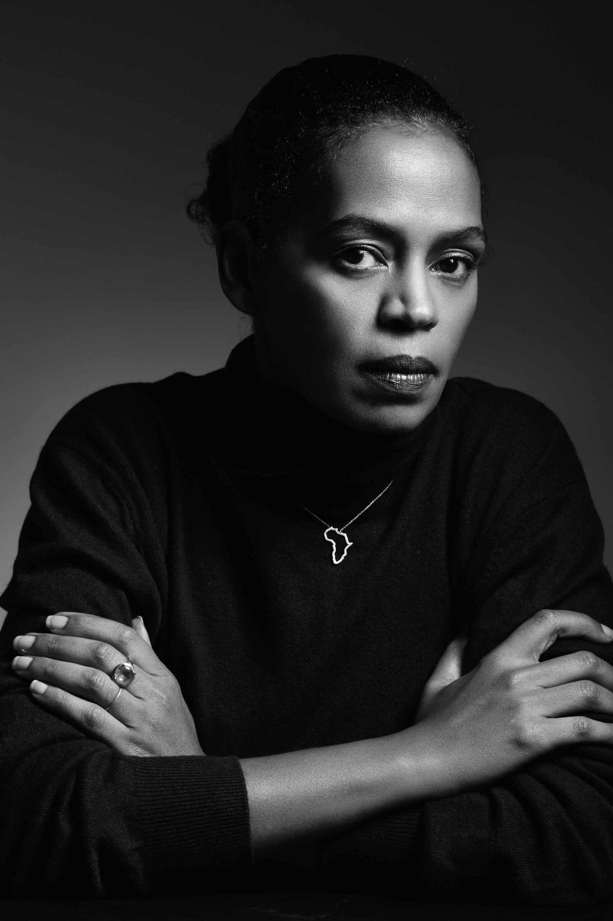
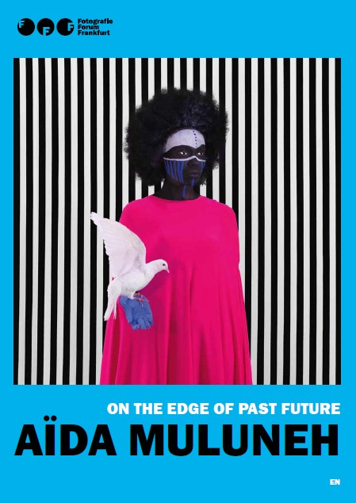
KRATKA BIO
Aïda Muluneh je sodobna umetnica, fotografinja, fotoreporterka, pedagoginja in podjetnica v kulturi, ki spreminja globalne predstave o afriški celini. Rodila se je leta 1974 v Adis Abebi, a je Etiopijo zapustila že v rani mladosti, saj je bila država tedaj sredi uničujoče državljanske vojne. Živela je v različnih državah, diplomirala pa je iz komunikacijskih študij (smer Film) na Univerzi Howard v Washingtonu. Po študiju se je zaposlila pri časniku The Washington Post in začela prevpraševati odnos množičnih medijev do Afroameričanov in afriške celine. Leta 2019 je postala prva temnopolta ženska, ki je sokurirala razstavo Nobelove nagrade za mir, leto kasneje pa je po naročilu Nobelovega centra za mir ustvarila fotografsko serijo Pot slave. Kot ugledna ambasadorka blagovne znamke Canon se Aïda Muluneh s svojimi izobraževalnimi programi, ki jih izvaja širom Afrike, zavzema za razvoj fotografije na tej celini. Je ustanoviteljica festivala Addis Foto Fest (AFF), prvega mednarodnega fotografskega festivala v vzhodni Afriki, ki od leta 2010 poteka v Adis Abebi, in fotosejma Africa Foto Fair, ustanovljenega leta 2022 v Slonokoščeni obali, ki mednarodni fotografski skupnosti predstavlja nove talente pa tudi že uveljavljene avtorje. Poleg tega je v Abidžanu ustanovila tiskarno Africa Print House - ustvarjalni prostor, ki zagotavlja celovite rešitve za fotografe v Afriki. Kot pedagoginja in podjetnica v kulturi še naprej razvija projekte z lokalnimi in mednarodnimi institucijami v Etiopiji in na Slonokoščeni obali, kjer trenutno tudi živi. Njena dela so bila razstavljena po vsem svetu, objavljena v številnih pomembnih publikacijah in so vključena v stalne zbirke prestižnih institucij, kot so Muzej moderne umetnosti (MoMA), Narodni muzej afriške umetnosti Smithsonian, Muzej Hood, Muzej umetnosti RISD ter Muzej biblične umetnosti v ZDA. Aïda Muluneh je leta 2007 prejela nagrado Evropske unije na festivalu Rencontres Africaines de la Photographie v Bamaku v Maliju, leta 2010 mednarodno nagrado raziskovalnega in arhivskega centra za fotografijo CRAF v Spilimbergu v Italiji, leta 2018 je bila štipendistka programa CatchLight v San Franciscu (ZDA) leta 2020 pa je prejela nagrado The Royal Photographic Society iz Bristola (Združeno kraljestvo) za kuratorstvo.
Avtor portreta Aïde Muluneh: Mario Epanya
(Vir: https://aidamuluneh.com)
OPOZORILO GLEDE OBJAVE FOTOGRAFIJ
V enem mediju je dovoljena objava do 5 fotografij iz uradnega PRESS paketa. V skladu z varovanjem avtorskih pravic, vas naprošamo, da vse fotografije za medije ob razstavi Aïde Muluneh oz. fotografije Aïde Muluneh, objavljene na spletnih straneh Galerije Jakopič oz. Muzeja in galerij mesta Ljubljane (MGML), objavljate v izvirni različici, brez kakršnihkoli posegov vanje in jih ne prekrivate z napisi. Naprošamo tudi za dosledno rabo podpisov fotografij in navedbo avtorstva.
OBRAZSTAVNA PUBLIKACIJA
Ob razstavi Na robu pretekle prihodnosti so v Fotografie Forum Frankfurt (FFF) pripravili revialno izdajo, ki vključuje besedilo kuratorke Celine Lunsford, Aïdine lastne opise predstavljenih serij in številne reprodukcije njenih fotografij.
V Galeriji Jakopič bo publikacija na prodaj s priloženimi slovenskimi prevodi besedil.
SPREMLJEVALNI PROGRAM RAZSTAVE
Javna vodstva v angleškem in slovenskem jeziku: vsako soboto oz. nedeljo ob 16.30
Vodstvo po razstavi Aïde Muluneh s kuratorko Celino Lunsford (FFF) pred odprtjem razstave 25. 2. 2025 ob 18.00

Strokovno vodstvo po razstavi s kuratorko Galerije Jakopič: 18. 5. 2025 ob 16.30 (Mednarodni dan muzejev) in 24. 5. ob 16.30 (v angleščini v sklopu Ljubljana Art Weekend)
Ljubezen v objektivu Aïde Muluneh (LUV fest), vodstvo, osredotočeno na raznovrstne pojavnosti ljubezni: 8. 3. 2025 ob 16.30
Pogovor s fotografinjo Aïdo Muluneh preko spleta: 11. 3. 2025 ob 18.00

Foto aperitiv: Etiopska literatura in interpretacija etiopske glasbe na tolkalih z Jose & Damir Mazrek (v sodelovanju z Divja misel): 2. 4. 2025 ob 18.00
14. mednarodna konferenca Dan Afrike 2025: Umetnost, narava in trajnost: Premislek o naravnih virih Afrike v luči ustvarjalnosti. Interdisciplinarna okrogla miza v sodelovanju s Sektorjem za Afriko in Bližnji vzhod Ministrstva za zunanje in evropske zadeve RS: 29. 4. 2025 ob 18.00 (prost vstop)

Predavanje Aleksandre Gačić o prepletu etiopske umetnosti in sodobne literature v imaginariju Aïde Muluneh: 7. 5. 2025 ob 18.00
KOLOFON
Fotografinja: Aïda Muluneh Produkcija razstave: Fotografie Forum Frankfurt (FFF), Dr. Marschner Stiftung, Hahnemühle Kuratorki: Celina Lunsford, Andrea Horvay (FFF) Kuratorki za Galerijo Jakopič: Marija Skočir, Julija Hoda (MGML) Oblikovanje: Bojan Lazarevič (Agora Proars) Tehnična izvedba: O.K.vir, Tehnična služba MGML Prevodi: Polonca Mesec Lektura slovenskih besedil: Katja Paladin Odnosi z javnostmi: Maja Čehovin Korsika Spremljevalni programi: Aleksandra Gačić, Julija Hoda, Matevž Paternoster, Metod Blejec Projekt sta omogočila: Mestna občina Ljubljana, Ministrstvo za kulturo RS V sodelovanju z: Ministrstvo za zunanje in evropske zadeve RS, Divja misel, TAM-TAM

